# 

**Reto 5** – Persistencia de datos

**Nombre completo:**

**Fecha de elaboración:**

**Nombre del Asesor:**

**Introducción**

# El propósito de este Reto es que desarrolles una aplicación en Android Studio, en la cual pondrás en práctica todos los conocimientos adquiridos en la Lección correspondiente a este Reto.

Lee cuidadosamente cada una de las tres partes que integran este Reto y realiza lo que se te indica.

# **Instrucciones:**

Desarrolla una aplicación Android Studio, que muestre los alimentos que vende cada uno de los restaurantes de la zona centro de la Ciudad de México, de tal forma que los visitantes conozcan los alimentos que pueden consumir a su alrededor.

|  |  |
| --- | --- |
|  | **Nota**  Los restaurantes y alimentos deben ser almacenados de forma persistente en una base de datos, de tal forma que independientemente de si se cierra la aplicación y se vuelve a abrir, los datos sigan mostrándose, para ello se plantea que se utilice la librería SQLite. |

**Parte 1. Estructura de la base de datos**

La estructura de la base de datos que implementaremos debe quedar de la siguiente manera:

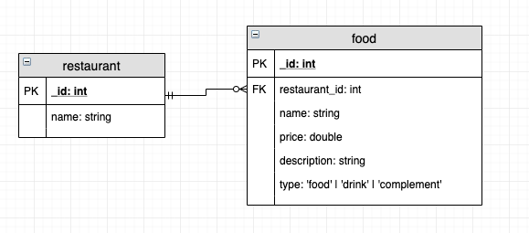

1. Para la entidad restaurant se solicitan los siguientes campos:

* _id: id
* name: el cual corresponde al nombre del restaurante

1. Para la entidad *food* se solicitan los siguientes campos:

* _id: id
* name: nombre de la comida
* price: precio de la comida
* description: una breve descripción de la comida
* type: este campo deberá validarse para que solo pueda recibir los valores **food**, **drink** y **complement**, de tal forma que los alimentos los podamos filtrar con base en este campo.

**Parte 2. Flujo de la aplicación**

El flujo de la aplicación es el siguiente:

1. Lista de restaurantes, en la cual mediante el botón + podemos agregar nuevos restaurantes.

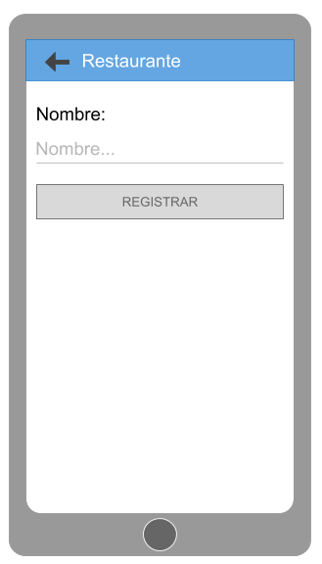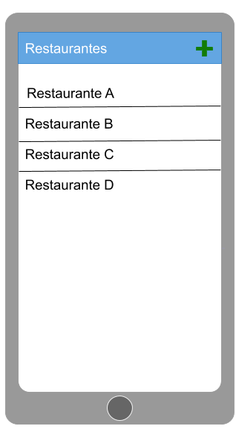

1. Agregar un nuevo restaurante; si el registro es correcto, debe mostrar la lista de restaurantes, en caso contrario, debe mostrar al usuario un mensaje de error.
2. Para editar un restaurante, se debe mantener presionado el elemento de la lista y mediante un menú contextual mostrar la opción **editar,** la cual debe presentar un nuevo activity con los datos que se desean modificar o eliminar.

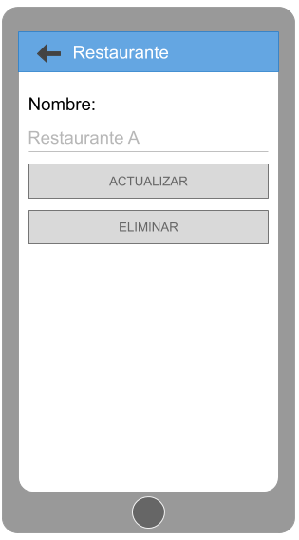

1. Cuando se presione sobre alguno de los elementos del listado de restaurantes, deberá mostrar un listado con los alimentos registrados para dicho restaurante; estos deben estar clasificados por las pestañas correspondientes: comida, bebida y complementos.

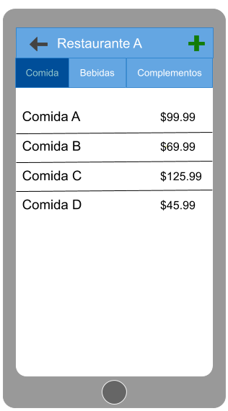

1. Para registrar un nuevo alimento, se debe presionar sobre el botón de +, en caso de que el registro sea correcto, debe mostrar el listado de alimentos, de lo contrario, debe mostrar un mensaje de error.

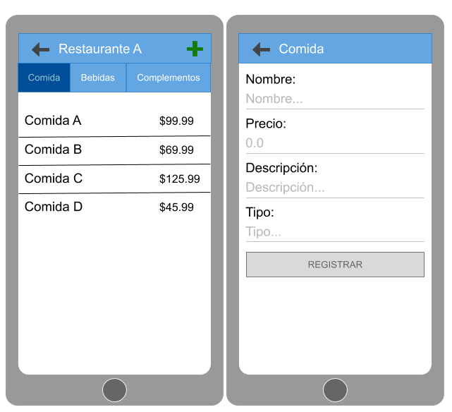

1. Para editar un alimento, se debe mantener presionado el elemento de la lista y mediante un menú contextual mostrar la opción **editar**, la cual debe mostrar un nuevo *activity* con los datos que se desean modificar o eliminar.

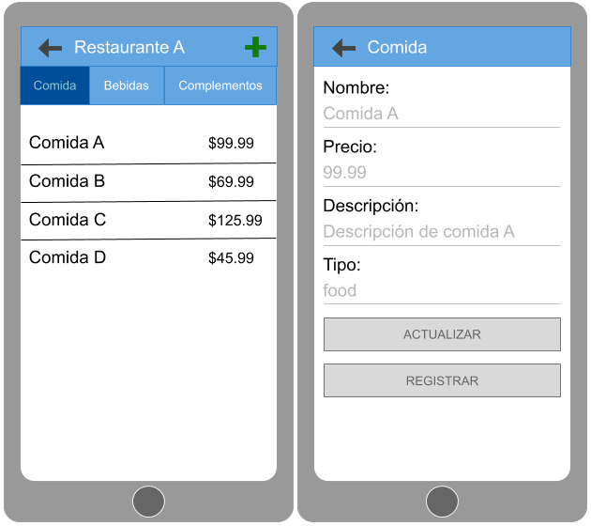

1. Cuando se presione sobre alguno de los elementos de la lista de alimentos, debe mostrar un activity, el cual debe contener toda la información relacionada con el alimento seleccionado.

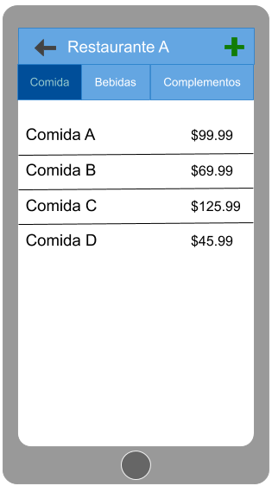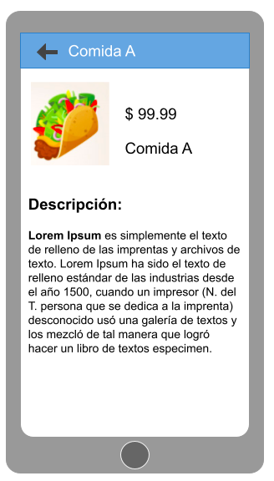

**Parte 3. Entrega**

1. Entregar un archivo zip con la carpeta correspondiente al proyecto generado en Android Studio.
2. Entregar un documento Word, que contenga:
   1. Los datos de identificación
   2. Una descripción de los pasos realizados, en el que se detalle el proceso que se llevó a cabo para la creación de la aplicación en Android Studio con capturas de pantalla que muestran la ejecución del proceso.